**７ アンケート**

|  |  |  |  |
| --- | --- | --- | --- |
|  |  |  |  |

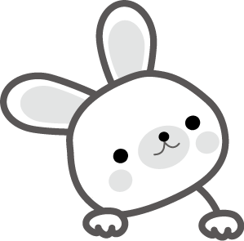

**〇ので、んだことやったことをいてください。**

|  |
| --- |
|  |
|  |
|  |
|  |
|  |
|  |
|  |

ごありがとうございました。　センター